
令和８年２月１６日
群馬県立文書館 古文書係
電話：０２７－２２１－２３４６
文書館シンポジウム
「お宝史料との出会い方～文書館収蔵史料の魅力と活用～」参加者募集中！

群馬県立文書館では、県の公文書や行政資料をはじめ、地域に伝存する古文書や記録等を収集・保存し、県民の方々の閲覧利用及びその活用を図るため、毎年、古文書講座や展示会の開催など様々な事業を行っています。今回、これらの事業の一環として、当館収蔵文書の魅力を発信し、当館の具体的な利活用の方法について知っていただくため、「文書館シンポジウム」を開催いたします。詳細に関しては添付のチラシを御覧ください。

ア 日時 令和８年３月２７日（金曜日） １３時から１６時３０分
イ 会場 群馬県生涯学習センター 多目的ホール
ウ 内容 １ 基調講演「中世武士研究と史料―美濃源氏・新田氏・桐生佐野氏との出会いから―」
群馬県立文書館古文書係長 須藤聡
２ 個別報告 「江戸とつながるお宝史料」 古文書係主任 小嶋圭
「生活を追体験するお宝史料」 古文書係指導主事 阿部潤
３ パネルディスカッション「文書館収蔵史料の魅力と活用」
登壇者：群馬県立女子大学群馬学センター教授 簗瀬大輔 氏
群馬県立文書館長 小池俊英
群馬県立文書館古文書係長 須藤聡
コーディネーター：群馬県立文書館古文書係主任 小嶋圭
エ 定員 １５０人（先着順）
オ 費用 無料
カ 申込方法 電子メール、電話、申込フォームのいずれかで申込（随時）
キ 問い合わせ先 群馬県立文書館 〒371-0801 前橋市文京町３丁目27-26（二子山古墳の西隣）
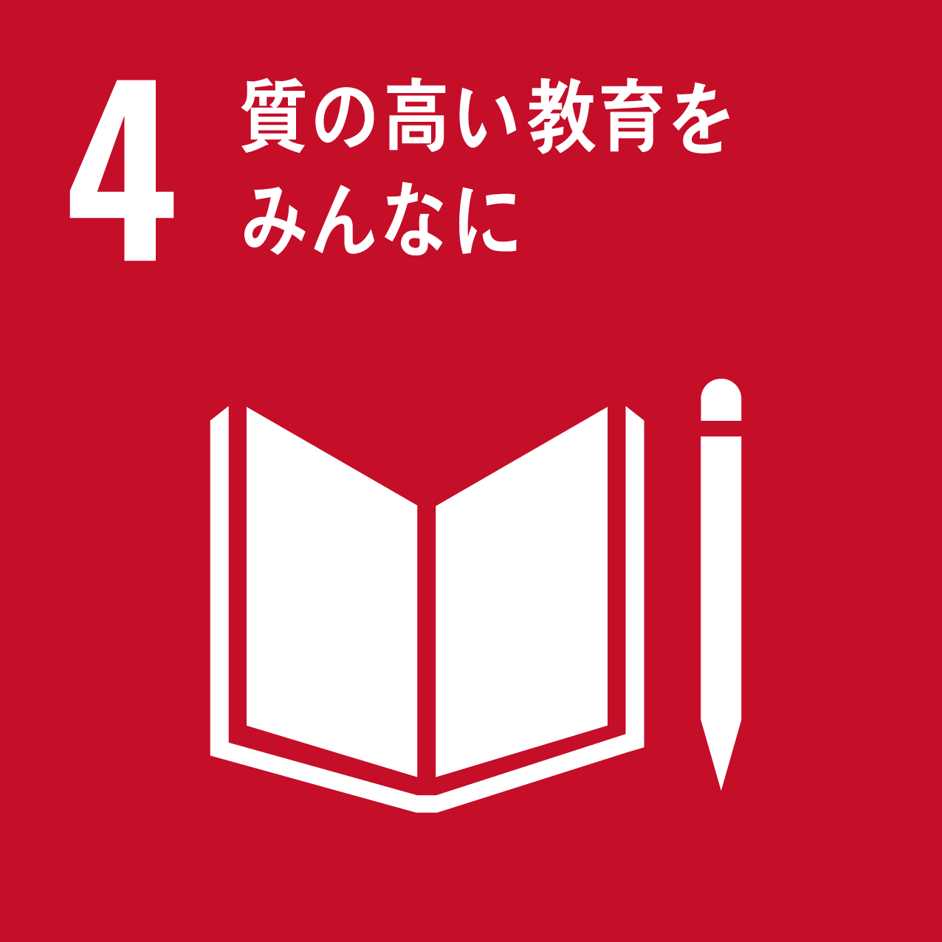

電 話：027-221-2346 メール ： monjyo@pref.gunma.lg.jp

